Chapitre 6 : Le développement affectif et social de l’enfant de 3-6 ans
L’évolution de la conscience
Le concept de soi
- Concept de soi : Ensemble des représentations qu’une personne possède au sujet d’elle-même
- Il comporte l’image de soi, l’estime de soi et le soi idéal
- L’enfant de 3-6 ans élabore son concept de soi par l’intermédiaire des expériences quotidienne et des rétroactions qu’il reçoit
- Le concept de soi se complexifie entre l’âge de 3-6 ans et deviendra plus nuancé au fil des étapes de développement subséquentes
- Selon une analyse néoplagétienne, changement en 3 étapes
  - Une seule dimension (4 ans) (pas la capacité d’intégrer 2 éléments/sans lien logique)
  - Connexions logique entre différents aspects de sa personnalité (5-6 ans)
  - Un concept de soi général et multidimensionnel (7 ans)
L’estime de soi
- Estime de soi : Valeur positive ou négative qu’une personne s’accorde à elle-même
  - le sentiment de sécurité : le premier élément favorisant l’estime de soi de l’enfant est l’acquisition de la confiance et de la sécurité
  - l’identité positive : la reconnaissance et l’acceptation du tempérament propre à l’enfant par les parents et les éducateurs
  - le sentiment d’appartenance : permettre l’enfant de vivre des relations significatives et stables
  - le sentiment de compétence :
- L’estime de soi se développe avec les rétroactions que l’enfant de son entourage. Il est biaisé dans sa propre évaluation et accorde davantage d’importance aux rétroactions positives
- Une estime de soi élevée représente un atout important pour le développement ultérieur de l’enfant
- Moins de 5 ans : définissent soit bon ou mauvais. Pas la capacité de distinguer son image de soi et son moi idéal
La compréhension et la régulation des émotions
- Les enfants de 3-6 ans apprennent à comprendre et à gérer ses émotions, en plus de devenir plus sensible à ce que les autres ressentent. La capacité à interpréter 2 émotions simultanément se développera lors de l’étape de développement subséquente
Le développement de l’identité de genre
Les différences de genre
- Sur le plan cognitif, les différences entre les genres sont faibles.
- Sur le plan comportemental, les garçons se distinguent par leur propension à recourir davantage l’agressivité
- Entre 2 ½ - 8 ans, la préférence aux rôles sexuels augmente, ainsi que le degré de comportement stéréotype adoptés
Les étapes du développement de l’identité de genre
- la conscience du genre (de 18 à 24 mois) : permet à l’enfant de comprendre que le monde animal et humain se partage en 2 catégories : genre masculin et féminin
- l’identification du genre (de 2 à 3 ans) : amène l’enfant à comprendre qu’il appartient lui aussi a un des 2 genres
- la stabilité du genre (de 3 à 5 ans) : permet à l’enfant de concevoir l’appartenance à un genre comme une réalité permanente liée au sexe anatomique
- la consolidation du genre (de 5 à 6 ans) : amène l’enfant à renforcer son sentiment physique et psychologique d’appartenance au sexe féminin ou masculin
Les influences biologiques
- 50 gènes différencient les femmes et hommes, donc l’identité sexuelle pourrait déjà être programmée dans le cerveau avant même la formation des organes sexuels
Les rôles et les stéréotypes sexuels
- Rôle sexuel : Traits de personnalité, comportements, centres d’intérêt, attitudes et habiletés qu’une culture considère comme appartenant aux femmes ou aux hommes.
- Stéréotype sexuel : Généralisation portant sur la masculinité et la féminité.
Les théories du développement de l’identité de genre
La théorie psychanalytique
- Selon la théorie psychanalytique, le développement de l’identité de genre doit passer par un processus d’identification qui conduit l’enfant adopter les caractéristiques, attitudes et comportements du parent de son sexe
- Identification : Selon Freud, processus par lequel un jeune enfant adopte les caractéristiques, croyances, attitudes, valeurs et comportements du parent du même sexe que lui.
Les théories cognitives
Théorie de développementale cognitive de Kohlberg
- Selon Kohlberg, lorsque l’enfant réalise à quel genre il appartient, il adopte des comportements qu’il estime compatibles avec ce genre. Cette acquisition des rôles associés à un sexe représente la charnière de la constance du genre
  - Constance du genre : Étape du développement de l’identité de genre où la personne prend conscience qu’elle conservera le même genre toute sa vie.

La théorie sociale cognitive de Bandura
- Selon la théorie sociale cognitive de Bandura, c’est un observant et en imitant des modèles que les enfants développent leur identité de genre, mais aussi par un processus complexe de socialisation. La télévision serait à ce titre un fournisseur important de modèles plus ou moins stéréotypés
La théorie du schème du genre de Bem
- Théorie du schème du genre : Théorie voulant que l’enfant se socialise en fonction des rôles appropriés à son sexe en se représentant ce que signifie être une fille ou un garçon.
- Schème du genre : selon Bem, représentation mentale d’un ensemble de comportement qui aide l’enfant à traiter l’information relative à ce que signifie être un garçon ou une fille
- Androgynie : personnalité qui possède à la fois des caractéristiques féminines et masculines
- Les informations collectées par l’enfant sur les 2 sexes l’amènent s’en faire des représentations mentales
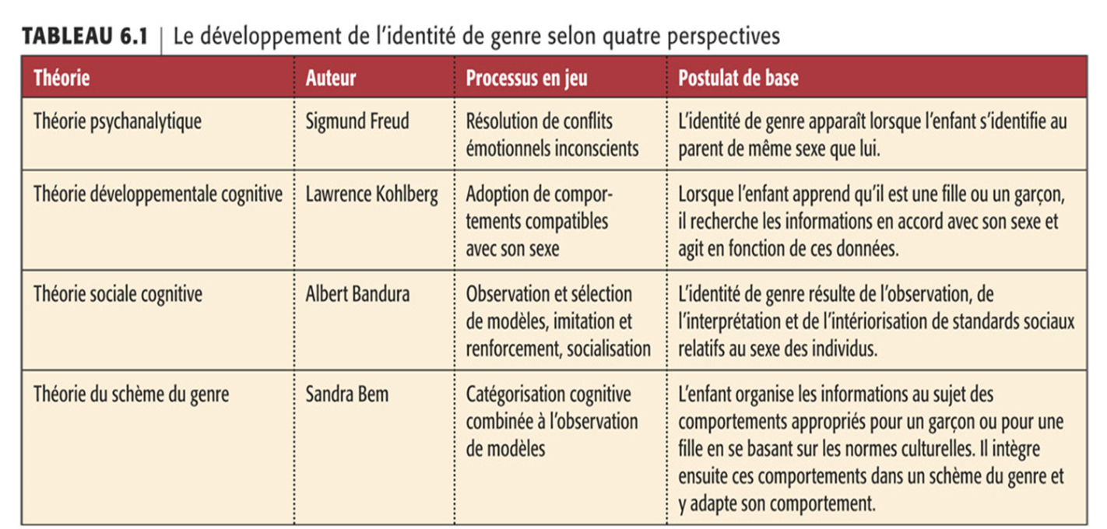

Les théories du développement de la personnalité
La théorie psychosexuelle de Freud
Stade phallique
- Selon Freud, 3e stade du développement psychosexuel, caractérisé par le déplacement de la libido vers les organes génitaux et au cours duquel l’enfant perçoit la différence sexuelle selon la présence ou l’absence du pénis
Le complexe d’Œdipe
- Conflit au cours duquel l’enfant éprouve inconsciemment un désir sexuel pour le parent du sexe opposé et désire la mort de celui du même sexe. Idéalement, une fois le complexe résolu, l’enfant va vouloir s’inscrire dans sa société et sa culture pour y établir plus tard une relation avec un partenaire de sexe opposé étranger à sa famille.
La théorie psychosociale d’Erikson
- Crise de l’initiative vs la culpabilité : selon Erikson, 3e crise du développement psychosocial, au cours de laquelle l’enfant de 3-6 ans doit réaliser l’équilibre entre le désir d’atteindre des buts et les jugements moraux liés à ce qu’il veut faire
- Trouver l’équilibre entre son désir de prendre des initiatives et celui d’obtenir l’approbation des adultes
La perspective sociale cognitive
- Le développement du concept de soi s’effectue parallèlement au développement cognitif, qui permet d’acquérir des connaissances significatives sur soi-même et d’utiliser ses capacités métacognitives
- Il y aurait un lien étroit entre la compréhension de soi et d’autrui, entre les capacités cognitives des enfants d’âge préscolaire et les nombreux changements émotionnels et sociaux qu’ils expérimentent
Le développement social
Les premiers amis
- Les premières relations amicales que développe l’enfant lui permettent d’apprendre l’empathie et la résolution des conflits
Le comportement prosocial
- Comportement volontaire à l’égard d’autrui et dont l’objectif vise le bénéfice de l’autre
- Altruisme : Comportement pouvant impliquer un sacrifice personnel et qui a pour but d’aider les autres, sans égard à ses propres intérêts et sans espoir de récompense
- l’enfant s’inspire des comportements des adultes de son entourage et développe de plus en plus de comportements prosociaux
Les problèmes de comportement
- Comportement internalisé : Trouble de comportement qui prend la forme d’un retrait de l’enfant de ses interactions avec les autres.
  - Retrait social: isolement volontaire de l’enfant de son groupe social, et absence de contacts affectifs et physiques avec ses pairs.
- Comportement externalisé : Trouble de comportement qui prend la forme de manifestations antisociales et souvent agressives.
  - Hyperactif : faible capacité de concentration et d’attention
  - Opposition l’adulte
  - Agressivité
- Peuvent être associée à des facteurs biologique (tempérament) ou sociales (éducation)
L’agressivité
- Agressivité instrumentale : Forme d’agressivité utilisée pour atteindre un but, comme obtenir un jouet ou exercer un contrôle sur l’espace environnant.
- Violence psychologique (agressivité indirecte) : Forme d’agressivité plus souvent adoptée par les filles et qui prend la forme de menaces ou de manipulations dans le but de blesser une autre personne.
- L’agressivité se manifeste de façon plus directe chez les garçons et de manière plus subtile, voire psychologique, chez les filles
- L’agressivité serait innée et tendrait à diminuer avec la socialisation de l’enfant
L’encadrement des enfants
Les différentes formes de discipline
- La discipline réfère aux méthodes utilisées pour apprendre à l’enfant à se contrôler et à se comporter selon les attentes des parents et de la société générale
Les techniques béhavioristes :
- Les parents utilisent des techniques béhavioristes lorsqu’ils punissent ou qu’ils récompensent le comportement de leur enfant. Les récompenses entraineraient de meilleurs résultats que la punition
- Récompense
  - Renforcement positifs externe tangibles : bonbon, cadeau
  - Renforcements positifs externes intangibles: un sourire, une caresse, un mot gentil
- Punitions
  - Isolement ou retrait d’un privilège
  - Lorsqu’une punition doit être appliquée elle être immédiate et directement reliée au comportement, appliquée en privé, accompagnée d’une explication calme et brève et sans agressivité ni culpabilisation
- Agression psychologique : Attaques verbales qui sont susceptibles de causer des dommages psychologiques à l’enfant.
L’utilisation du pouvoir et le retrait de l’amour
- L’utilisation du pouvoir et le retrait de l’amour sont des méthodes disciplinaires peu efficaces à long terme et elles peuvent nuire à l’enfant
Le soutien à l’autonomie
- Une méthode d’éducation fondée sur la motivation humaine, la tendance vers la croissance personnelle et l’actualisation de soi. Elle serait associée une plus grande internalisation des normes que les parents désirent transmettre l’enfant
Les styles parentaux
- Les parents autoritaires:
  - valorisent le contrôle et la soumission aveugle, punissent sévèrement et sont plus indifférents et moins chaleureux
  - Ainsi, leurs enfants sont plus insatisfaits, renfermés et méfiants.

- Les parents permissifs
  - valorisent l’expression de soi et l’autodiscipline, laissent l’enfant libre de déterminer sa conduite et utilisent peu la punition, sont chaleureux et peu exigeants
  - Ainsi, leurs enfants sont généralement plus immatures, ont peu de contrôle sur eux-mêmes et sont peu portés à l’exploration.
- Les parents démocratiques
  - valorisent l’individualité de leurs enfants, insistent sur les contraintes de la vie en société et sont chaleureux et ouverts, mais fermes dans le maintien des normes établies
  - Ainsi, leurs enfants sont plus autonomes, ont un meilleur contrôle d’eux-mêmes, sont affirmatifs, curieux et heureux.
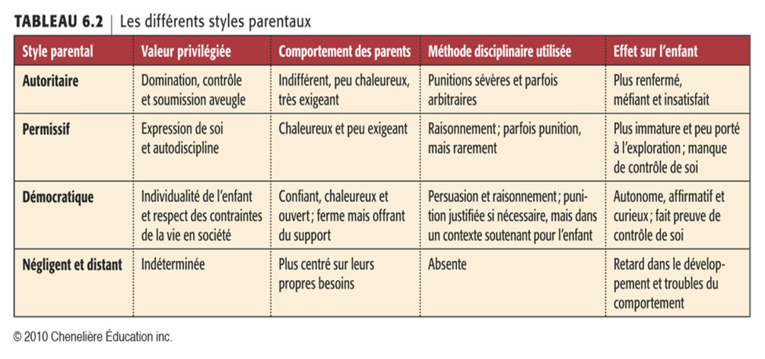
Les facteurs d’influence des conduites parentales
  - Les attitudes et les croyances des parents au sujet du développement normal de l’enfant
  - Les caractéristiques des parents et leur relation de couple
  - Le contexte de vie et le bagage personnel des parents
Le soutien aux familles en état de vulnérabilité

